Orientações Gerais do Portal do Coordenador Stricto sensu

Cadastro do Calendário Acadêmico

Na pós-graduação, o Colegiado do programa possui autonomia para definir o calendário acadêmico de acordo com suas especificidades.

O calendário acadêmico no SIGAA da pós-graduação pode ser trimestral ou semestral. Para mais informações, entre em contato com a Secretaria Acadêmica.

Para cadastrar o calendário acadêmico, a coordenação/secretaria deve acessar a aba Cadastros – Calendário do Programa, clicar em “Ver Calendário Vigente”. Em “Datas para PPG__”, clicar em Novo.

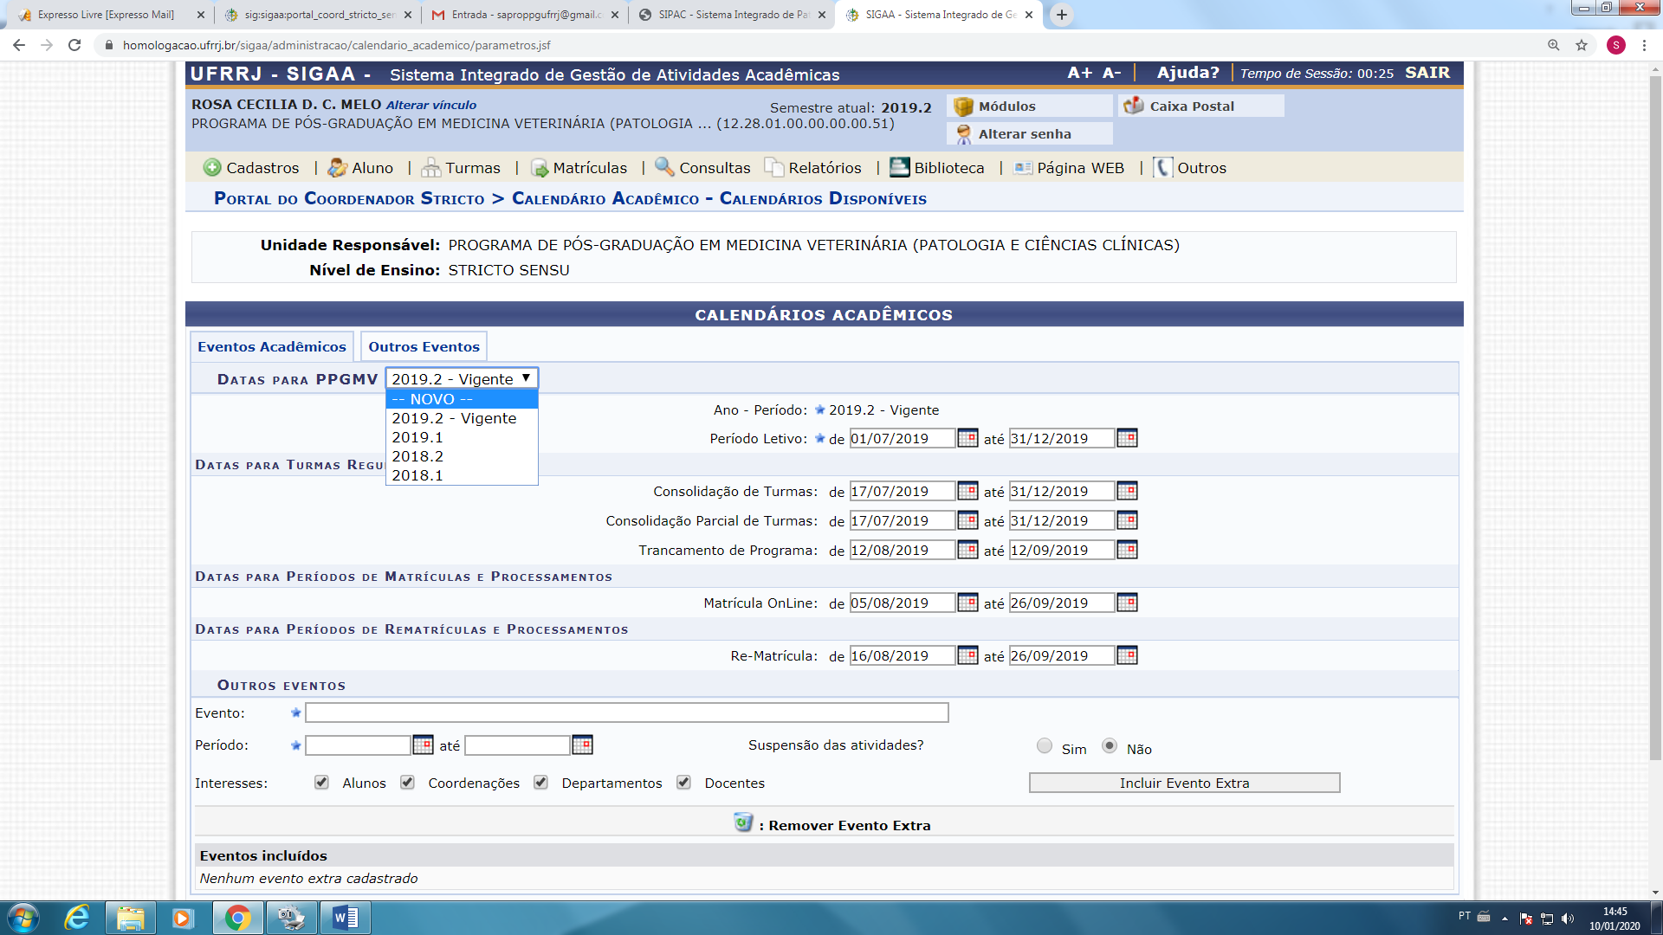

Ao clicar em Novo, vai aparecer um calendário em branco para a coordenação/secretaria preencher e ao final clicar em “Cadastrar Calendário”. O item “Tornar esse calendário vigente” deverá ser marcado. A coordenação/secretaria pode alternar o calendário vigente e pode alterar todos os calendários anteriores sempre que houver necessidade.

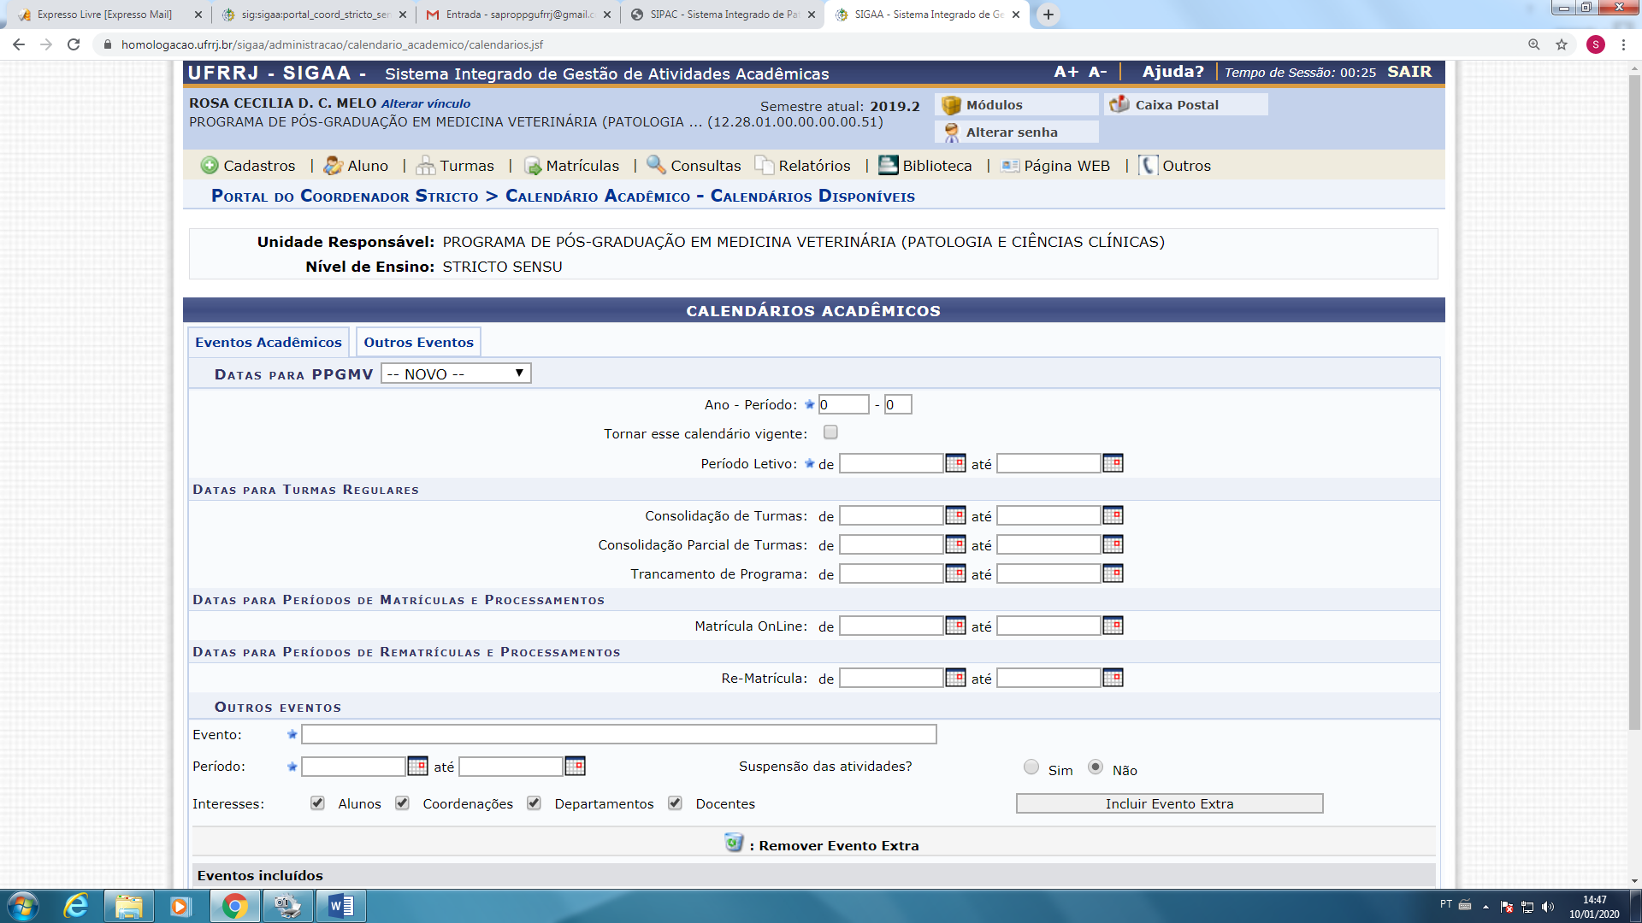

Os quatro períodos que devem ser preenchidos obrigatoriamente são:
1- Ano-Período
2- Período Letivo – é o período em que ocorrem as atividades acadêmicas do programa, que pode ser maior do que o período em que as disciplinas serão ofertadas. Nenhuma turma vinculada ao respectivo calendário pode iniciar antes nem terminar depois do período letivo.
3- Consolidação de Turmas – É o período em que os docentes deverão lançar os conceitos dos alunos e finalizar (consolidar) as turmas no Portal do Docente, aba Ensino – Turmas – Cadastrar Notas. A consolidação pode ultrapassar o período letivo.
4- Matrícula OnLine – Período em que os alunos se inscrevem nas disciplinas através do Portal do Discente.

No calendário, a parte de “Outros Eventos” não é obrigatória.

Observação:
- Consolidação Parcial de Turmas: Este tipo de consolidação deve ser usado quando o docente não possui o conceito de todos os alunos da turma por algum impedimento, então ele lança os conceitos dos discentes que concluíram a disciplina e consolida parcialmente a turma. Quando o docente tiver o conceito dos alunos que faltaram, deverá lançá-los e consolidar a turma integralmente (ícone Finalizar – Consolidar).

- Trancamento de Programa: Não é utilizado no âmbito pós-graduação, pois o discente pode solicitar o trancamento da matrícula no curso em qualquer momento, desde que tenha concluído o 1º semestre de curso, conforme Regulamento Geral.

- Re-Matrícula: é utilizada nos casos em que a coordenação/secretaria tem que reabrir a matrícula online, mas a coordenação/secretaria também pode alterar o período “Matrícula OnLine”.

Criação das Turmas das Disciplinas (Módulos)

Após cadastro do calendário, a coordenação/secretaria deverá criar as turmas das disciplinas que serão ofertadas. São criadas turmas somente para os módulos (disciplinas). Módulo é igual à Disciplina, no SIGAA, utilizamos sempre a denominação Módulo.

Para criar as turmas das disciplinas, a coordenação/secretaria deve acessar a aba Turmas – Criar Turma. No campo “Nome”, digitar %%%, e clicar em “Buscar”, aparecerão todas as disciplinas/módulos do curso. Escolha a disciplina para qual deseja criar a turma e clique no ícone .

1ª Tela
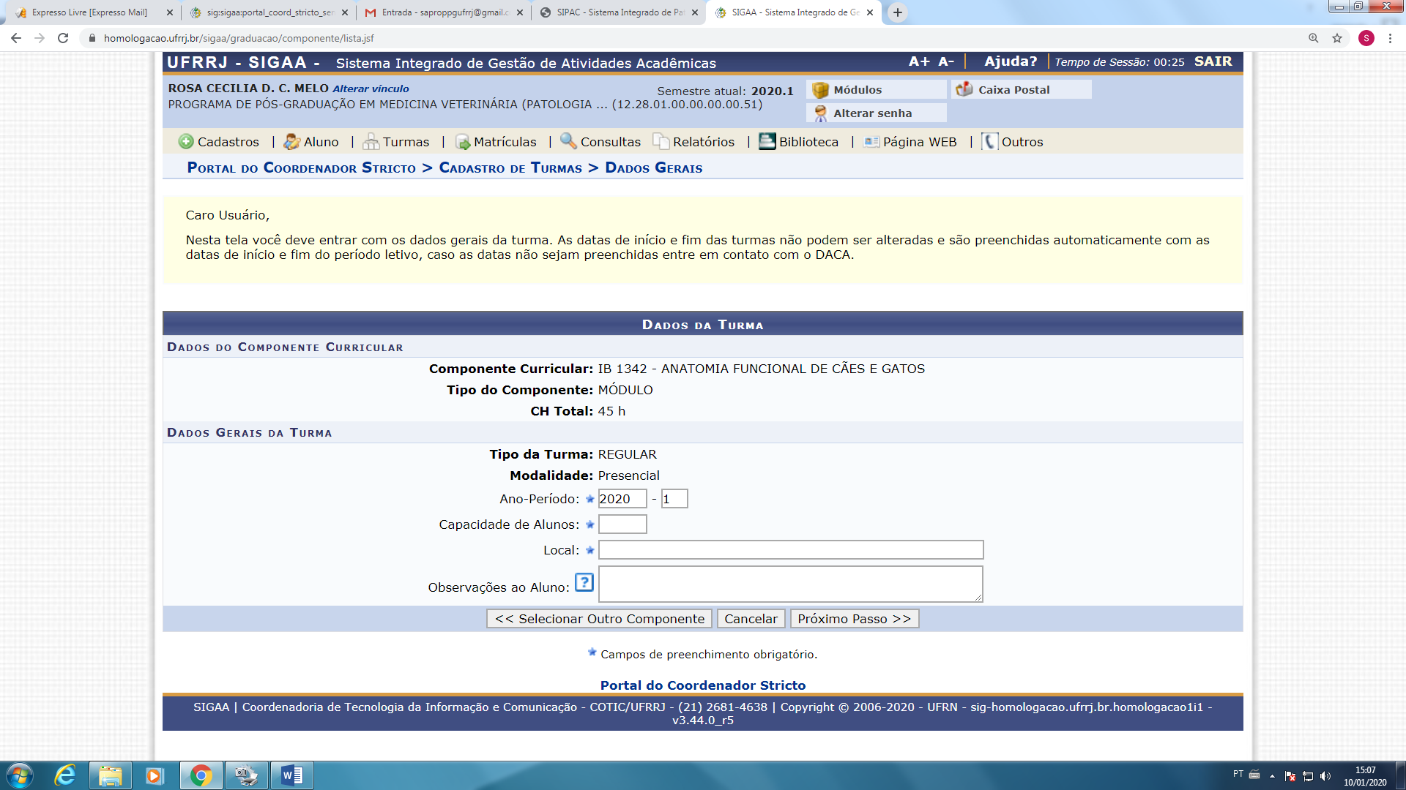
Informe o Ano-Período, Capacidade de Alunos e Local, clique em Próximo Passo.
Lembramos que as turmas de determinado ano-período ficarão vinculadas ao respectivo calendário acadêmico, ou seja, as turmas de 2022.1 ficarão vinculadas ao calendário de 2022.1, as turmas de 2022.2 ficarão vinculadas ao calendário de 2022.2 e assim por diante para fins de matrícula online e consolidação de turmas.

2ª Tela
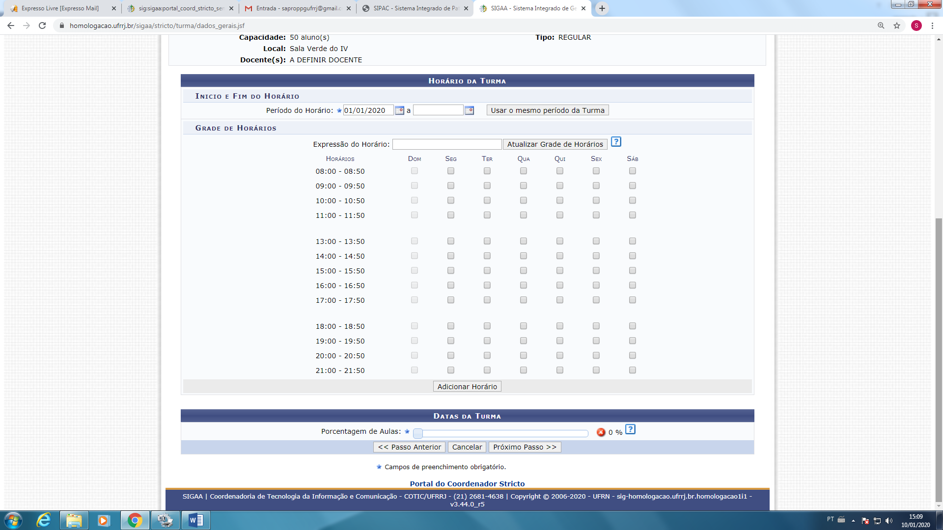
Informe o Período em que a turma vai ocorrer (o sistema vai verificar este período para que não haja choque de horário do docente).
Informe o dia e horário, clicando nos quadradinhos da tela, em seguida, clique em Adicionar Horário e depois em Próximo Passo. A Porcentagem de Aulas deve ficar entre 80 a 120% para que o sistema permita passar para a próxima tela.

3ª Tela
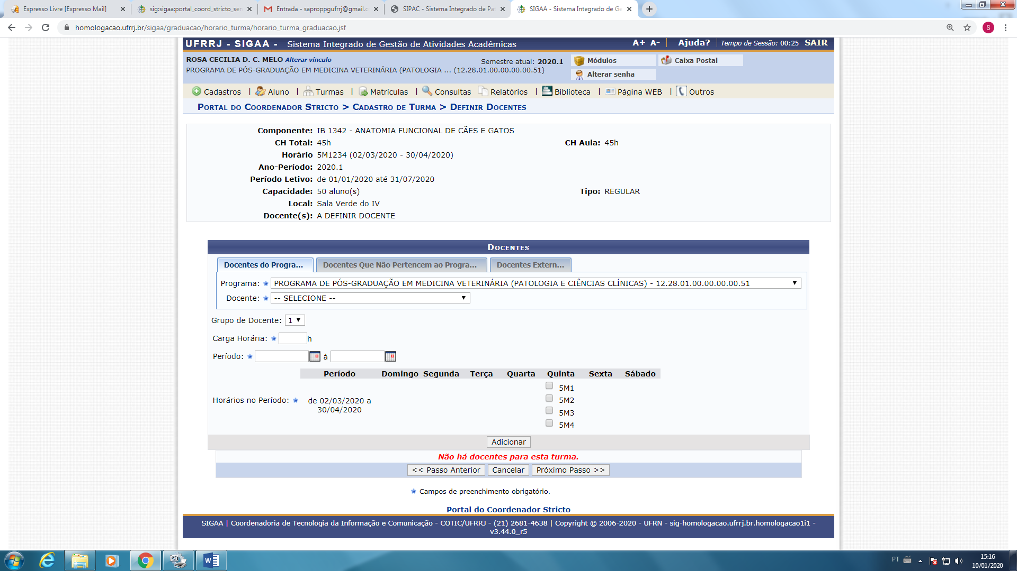

Informe o docente que vai ministrar a disciplina, a carga horária, o período e preencha os quadradinhos da tela, em seguida, clique em Adicionar, depois em Próximo Passo.

4ª Tela
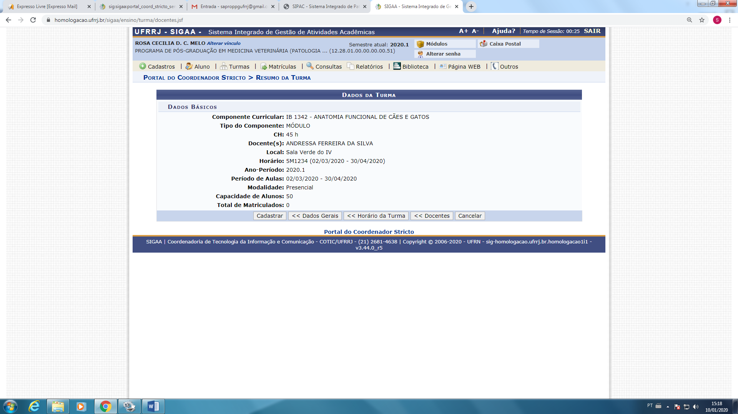
Esta é a última tela da criação das disciplinas. Nela são apresentados os dados da turma, se estiver tudo certo, clique em Cadastrar.

Fazendo estes passos para todas as disciplinas que serão ofertadas no semestre, os alunos poderão se matricular online no período estabelecido no calendário acadêmico. Após a inscrição em disciplinas pelo aluno, o orientador ou a coordenação/vice-coordenação deve validar a inscrição para a matrícula do aluno ser efetivada na turma.

Sempre que, em determinado trimestre/semestre, forem ofertadas disciplinas, será necessário criar o respectivo calendário acadêmico e suas turmas.

Para consultar as turmas do programa criadas para determinado calendário acadêmico, acesse a aba Turmas – Consultar Turma.

Atividades Acadêmicas

Para as atividades cadastradas no SIGAA não se criam turmas e os alunos não se matriculam online (eles se matriculam online somente nos módulos, que são as disciplinas), é a coordenação/secretaria que realiza o controle das atividades acadêmicas feitas pelos discentes na aba Matrículas > Atividades > Matricular/Consolidar/Validar.

- Matrículas > Atividades > Matricular (para matricular o discente em determinada atividade);

- Matrículas > Atividades > Consolidar (ao concluir a atividade, a consolidação informa se o discente foi aprovado ou não na mesma; para se consolidar uma atividade o aluno deve ser matriculado nela antes);

- Matrículas > Atividades > Validar (a validação também informa se o aluno foi aprovado ou reprovado em determinada atividade, porém não é necessário matriculá-lo antes, a validação pode ser usada para os casos de atividades de proficiência em língua estrangeira e estágio à docência, por exemplo, a coordenação/secretaria faz o controle por fora do sistema e valida somente quando o aluno for aprovado).
As atividades de qualificação e defesa de dissertação/tese não devem ser validadas. Para estas atividades é obrigatória a matrícula para posterior consolidação. No manual consta o passo a passo.

Matrícula dos Novos Alunos

Primeiramente, os candidatos aprovados no processo seletivo deverão ser cadastrados como discentes no SIGAA pela coordenação/secretaria, acessando a aba Cadastros – Processos Seletivos – Gerenciar Processos Seletivos, clicar no ícone (gerenciar inscrições) e depois clicar em (cadastrar discente). O sistema vai apresentar telas de dados pessoais, dados da graduação (mesmo para os doutorandos) e dados acadêmicos, após o cadastro, o sistema vai gerar um número de matrícula, que deverá ser passado para os novos alunos, assim como o ano/semestre inicial, para que eles possam criar usuário e senha para acessar o Portal do Discente do SIGAA, no link: https://sigaa.ufrrj.br/sigaa/public/cadastro/discente.jsf

Posteriormente, eles poderão solicitar matrícula em disciplinas.

Caso os novos discentes tenham sido alunos da graduação da UFRRJ e já acessem o SIGAA, não será necessário criar usuário e senha, pois eles utilizarão a mesma identificação para acesso ao Portal do Discente da pós-graduação.

Atenção ao cadastro do mês e ano de ingresso do aluno no curso, pois deve ser o mesmo da Plataforma Sucupira e esta é uma informação que não pode ser alterada posteriormente no SIGAA pela coordenação/secretaria.

Manual do Portal do Coordenador Stricto sensu: http://cotic.ufrrj.br/wiki/doku.php/sig:sigaa:portal_coord_stricto_sensu

E-mail da Secretaria Acadêmica da PROPPG: saproppgufrrj@gmail.com

